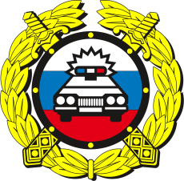
За январь 2024 года на территории Туринского района зарегистрировано 9 (АППГ-5) дорожно-транспортных происшествий, в которых 2 (АППГ-0) получили травмы различной степени тяжести. ДТП с участием детей не
зарегистрировано.

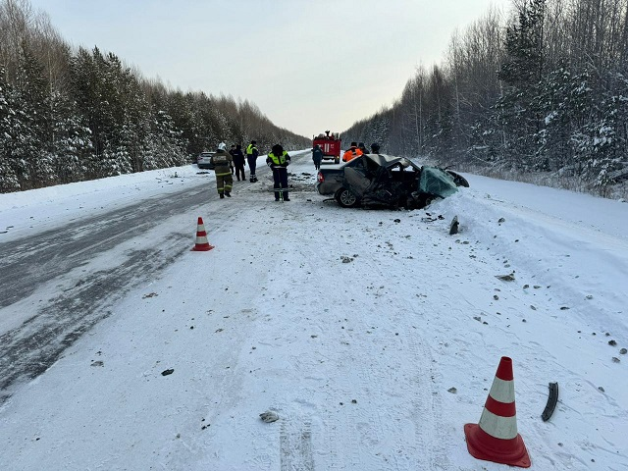

12.01.2024 около 10 часов 50 минут жительница г. Туринска управля а/м «ВАЗ-217030» во время движения по автодороге, «Камышлов - Ирбит - Туринск – Тавда» при совершении обгона допустила выезд на полосу встречного движения где совершила столкновение с а\м «Nissan-Qashgai» под управлением жителя Ирбитского района, который двигался во встречном направлении. В результате ДТП водитель а/м «ВАЗ-217030» и пассажир а/м «Nissan-Qashgai» получили травмы различной степени тяжести и были госпитализированы в хирургическое отделение ГАУЗ СО "Туринская ЦРБ имени О.Д. Зубова".
ГИБДД рекомендует водителям быть предельно внимательными при подъезде к пешеходным переходам, при движении во вдорах, прилегающих территориях около магазинов и домов, соблюдать скоростной режим, помнить, что управляете источником повышенной опасности и должны обеспечивать безопасность дорожного движения.
При неблагоприятных погодных условиях Госавтоинспекция призывает водителей скорректировать модель поведения на дороге и быть предельно осторожными и внимательными при управлении транспортным средством. Необходимо сменнить летнюю резину на зимние шины.
ОГИБДД ОМВД России по Туринскому району

